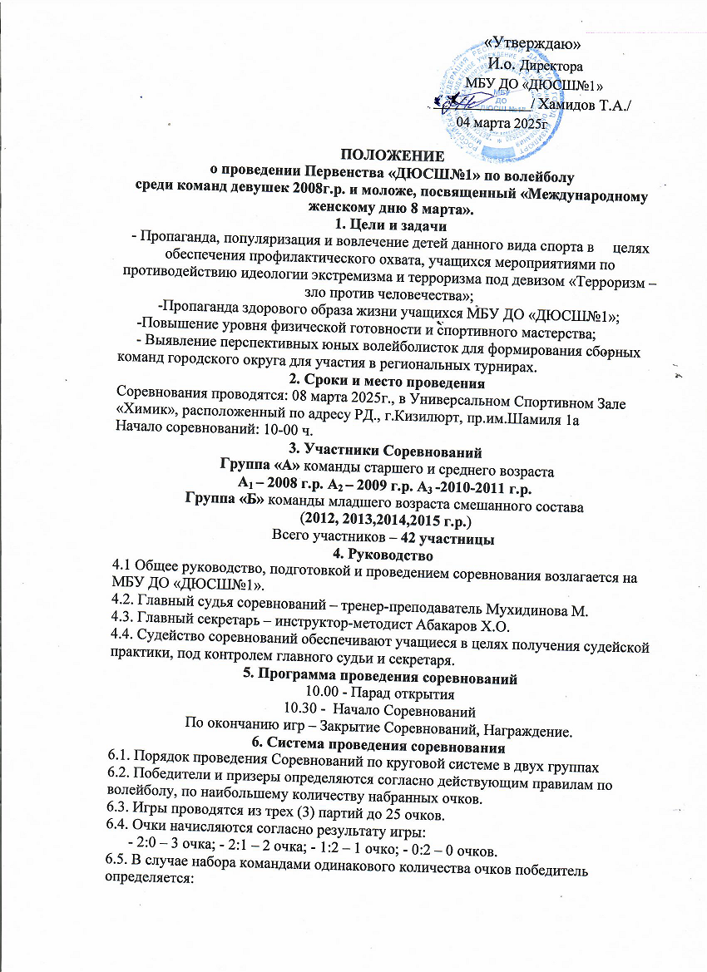

1. - По личной встрече;
2. - По разнице выигранных и проигранных партий;
3. - По разнице забитых и пропущенных очков в партии.
7. Награждение Победителей и Призёров
7.1. Команды Победителей и призёров награждаются Кубками и Грамотами
7.2. Участницы команд Победителей и призёров награждаются медалями и грамотами.
7.3. Лучший игрок Первенства награждается «Памятной медалью»
8. Финансирование
8.1 Финансирование Первенства ДЮСШ№1» по волейболу среди команд девушек 2008г.р. и моложе, посвященный «Международному женскому дню 8 марта» обеспечено за счет личных денежных средств в размере 15(пятнадцати тысяч) руб.
9. Медицинское сопровождение
9.1. Медицинское сопровождение Соревнований обеспечивает медицинский работник МБУ ДО «ДЮСШ№1» Халилова П. Г.

